Конспект урока №62
Практическая работа №25
Тема: Одноэтажное промышленное здание
Цель: Познакомиться с конструктивными элементами одноэтажного промышленного здания
Задача: Поэтапное изучение темы 2.12. «Конструкции и конструктивные элементы промышленных зданий»
План:
- Теоретическая часть
- Практическая часть

1.Теоретическая часть
Каркас - несущая основа здания, которая состоит из поперечных и продольных
элементов. Поперечные элементы - рамы воспринимают нагрузки от стен, покрытий, перекрытий (в многоэтажных зданиях), снега, кранов, ветра, действующего на наружные стены и фонари, а также нагрузки от навесных стен.
Основные элементы каркаса - рамы. Они состоят из колонн и несущих конструкций покрытий - балок или ферм, длинномерных настилов и пр. Эти элементы соединяют в узлах шарнирно с помощью металлических закладных деталей, анкерных болтов и сварки. Рамы собирают из типовых элементов заводского изготовления. Другие элементы каркаса
- фундаментные, обвязочные и подкрановые балки и подстропильные конструкции. Они обеспечивают устойчивость рам и воспринимают нагрузки от ветра, действующего на стены здания и фонари, а также нагрузки от кранов.
Фундаменты. Под колонны каркаса зданий устраивают фундаменты из железобетона в
сборном или монолитном исполнении. Проектируют их, как правило, ступенчатой формы (рис.1).
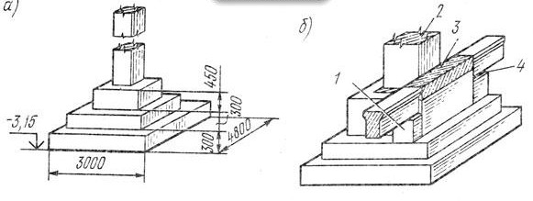

а - монолитный; б - сборный; 1 - бетонный столбик; 2 -железобетонная колонна; 3 - заделка бетоном; 4 - подливка раствором.

Рисунок 1- Фундаменты под колонны

Колонны. Для восприятия вертикальных и горизонтальных нагрузок в промышленных зданиях предусматривают отдельные опоры - колонны. В современном индустриальном строительстве применяют преимущественно сборные железобетонные колонны заводского изготовления прямоугольного или квадратного сечения. Размеры сборных железобетонных колонны унифицированы по сечению, форме и длине и соответствуют установленным унифицированным высотам производственных зданий. Сборные железобетонные колонны применяют для зданий с мостовыми кранами и без них. Для

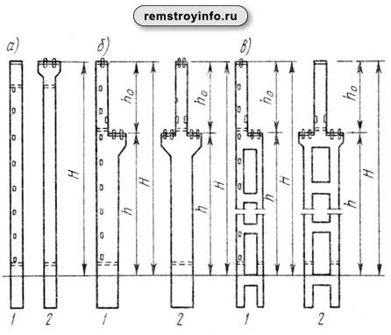
бескрановых зданий высотой до 10800 мм применяют колонны прямоугольного сечения (рис.2) размером 400х400 и 500х500 мм для крайних колонн, 400х600 и 500х600 мм - для средних.
а - для бескрановых; б - с кранами; в - двухветвевые колонны для крановых пролетов; 1 - колонна крайнего ряда; 2 - то же, среднего ряда.

Рисунок 2- Железобетонные колонны для промышленных зданий

Для каркасов зданий, оборудованных мостовыми кранами, применяют колонны прямоугольного и двухветвевого сечений. Они состоят из двух частей: надкрановой и подкрановой. Надкрановая часть - надколонник - служит для опирания несущей
конструкции покрытия. Подкрановая часть передает нагрузку на фундамент от надколонника, а также от подкрановых балок, которые опираются на выступы консоли колонны. Крайние колонны крановых пролетов имеют односторонний выступ - консоль, средние - двусторонние консоли.
Колонны изготавливают из бетона классов В20, ВЗ0 и В40, армируют их сборными
каркасами из горячекатаной стали периодического профиля класса А-III. Для крепления связей стеновых панелей, подкрановых балок, стропильных и подстропильных
конструкций в колоннах предусматривают закладные металлические детали, представляющие собой металлические пластины с приваренными к ним анкерными стержнями. Для распалубки, погрузки и разгрузки в колоннах предусматривают подъемные монтажные петли из стали гладкого профиля.
Фундаментные балки. Они служат для передачи нагрузки от наружных и внутренних стен здания на фундаменты колонн. Фундаментные балки для наружных стен выносят за грани колонн, а для внутренних стен располагают между колоннами по линии их осей.
Балки имеют тавровое (рис.3) или трапецеидальное поперечное сечение. Длина основных балок при шаге колонн 6000 мм - 4950 мм, при шаге 12000 мм - 10700 мм.
Ширина верхней полки фундаментных балок для кирпичных и блочных стен равна 300, 400 и 520 мм, а для панельных стен - 200, 240, 300 и 400 мм. Высота балок 400 и 600 мм. Фундаментные балки изготовляют из бетона классов В20 ... В40, армируют стержнями периодического профиля из стали класса А-II. Укладывают их непосредственно на ступени фундаментов или на бетонные столбики. Зазоры между торцами балок и фундаментов заполняют бетоном. По верхней поверхности балок устраивают гидроизоляцию (рисунок 3).
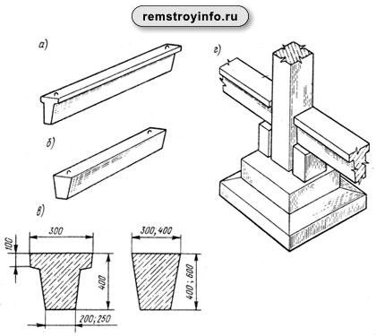

а - таврового сечения; б - трапецеидального; в - поперечные сечения; г - опирание балок на фундамент.

Рисунок 3- Фундаментные балки

Подкрановые балки. Они предназначены для опирания рельсовых путей, по которым передвигаются мостовые краны. Их изготавливают из железобетона и реже из стали. По конструктивному решению подкрановые балки бывают нескольких типов: таврового сечения с обычным армированием, таврово-трапецеидального сечения напряженно-армированные. Длина балок 6000 и 12000 мм, высота 1000 ... 1400 мм. Подкрановые балки изготовляют из бетона классов В3 ... В50, армируют их высокопрочной прядевой или стержневой арматурой класса А-III.
Односкатные балки применяют в покрытиях одноэтажных промышленных зданий пролетом 6000 ... 12000 мм, с шагом колонн 6 м и наружным водостоком. Двускатные балки используют в покрытиях одноэтажных промышленных зданий при пролетах 6000 ... 18000 мм, шаге колонны 6000 и 12000 мм с наружным и внутренним водостоком. Балки с параллельными поясами применяют в покрытиях промышленных зданий с плоской кровлей при пролетах 12000 и 18000 мм и шаге колонн 6000 и 12000 м.

2. Практическая часть
Задание: По предложенному разрезу одноэтажного промышленного здания описать каждый конструктивный элемент по следующей схеме:
- наименование элемента
-сечения, типы, размеры элемента
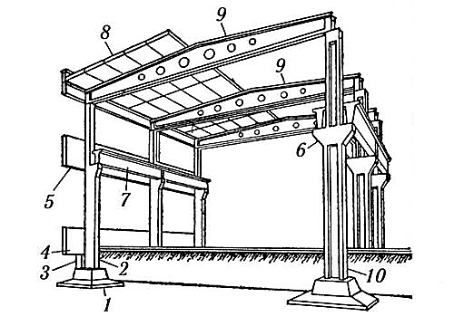
Вопросы для самоконтроля
- Классификация конструктивных элементов одноэтажных промышленных зданий
- Требования к конструктивным элементам одноэтажных промышленных зданий
Литература:
- Архитектурно-конструктивное проектирование промышленных зданий [Электронный ресурс]: методические указания к выполнению архитектурно-конструктивного проекта промышленного здания для обучающихся по направлению подготовки 07.03.01 Архитектура/ — Электрон. текстовые данные.— Москва: МИСИ-МГСУ, ЭБС АСВ, 2021.— 32 c.— Режим доступа: http://www.iprbookshop.ru/76386.html.— ЭБС «IPRbooks»
- Н.П. Вильчик. Архитектура зданий. учебник /. – 2-е изд., перераб. и доп. – М.:ИНФРА – М, 2020г. – 319с.: ил. – (СПО)

